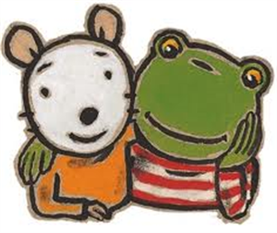

Cette situation particulière nous amène à vous proposer des activités scolaires à distance en petite section de maternelle….
Nous avons donc décidé d’unir nos forces pour envoyer aux familles de nos deux classes de PS les mêmes pistes d’activités ou presque (selon l’avancée de chacune des classes avant la fermeture de notre école). Nous échangeons régulièrement, nous partageons nos idées et nos ressources.
Nous allons essayer de diversifier les propositions pour que chaque famille puisse les réaliser selon le matériel disponible chez elle. N’oublions pas qu’en maternelle, l’essentiel des apprentissages s’effectue par les manipulations, par le corps, par les jeux et les interactions….
Ce sont seulement des suggestions à réaliser sans pression et à moduler selon chaque enfant. Avant de commencer des activités, faites le point sur ce que votre enfant a acquis et repartez bien de cette base.

N’hésitez pas à nous faire part, par mail, de vos questions, de vos doutes…
Nous vous souhaitons bon courage à tous et espérons vous revoir le plus vite possible !

Blandine et Delphine
accompagnées de Nelly et César…

